1. 耗材统计说明
2. 主界面

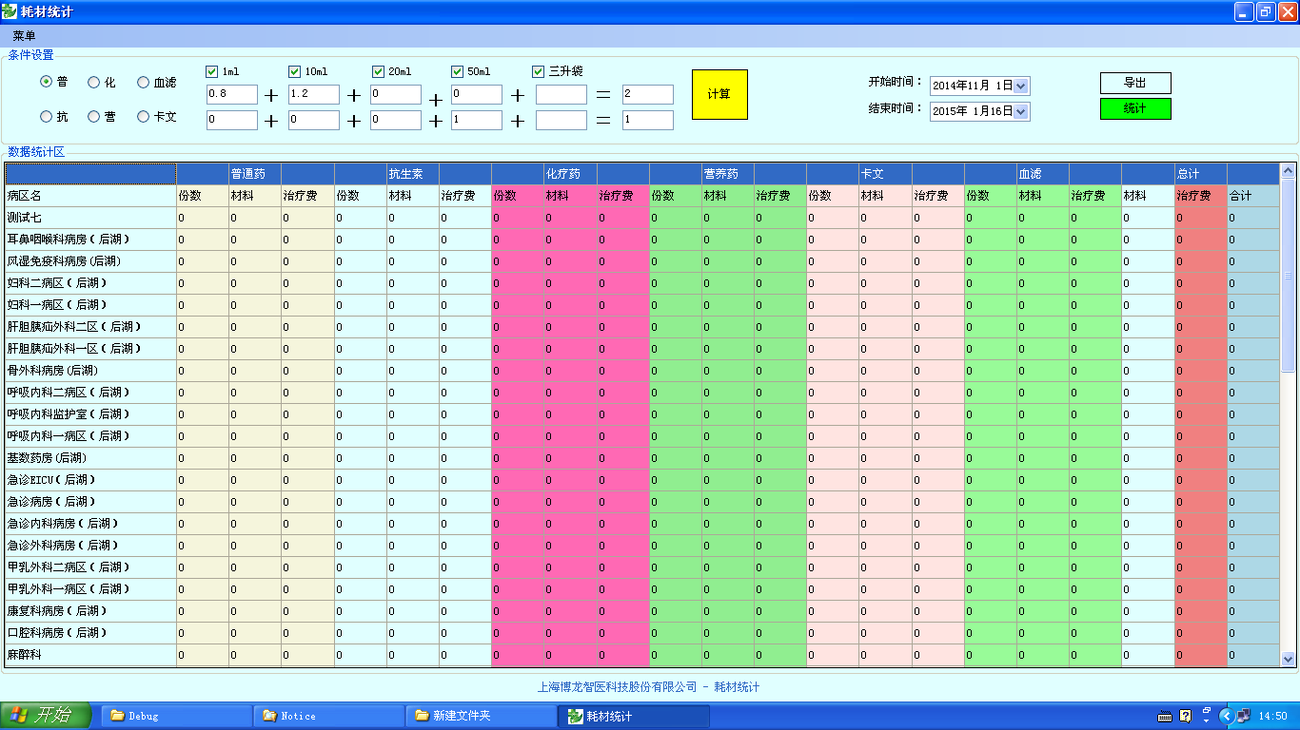

1. 统计对象

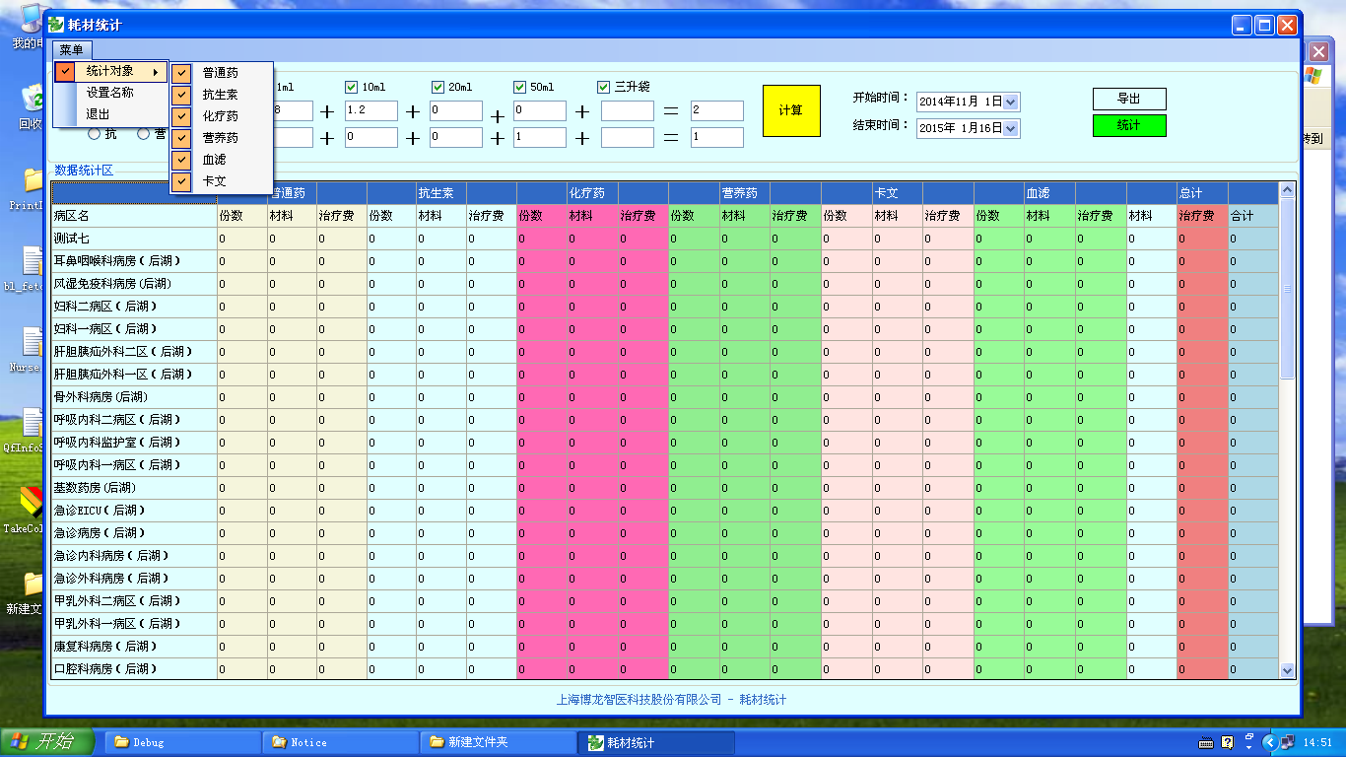

1. 耗材名设置、计算药品费用、导出

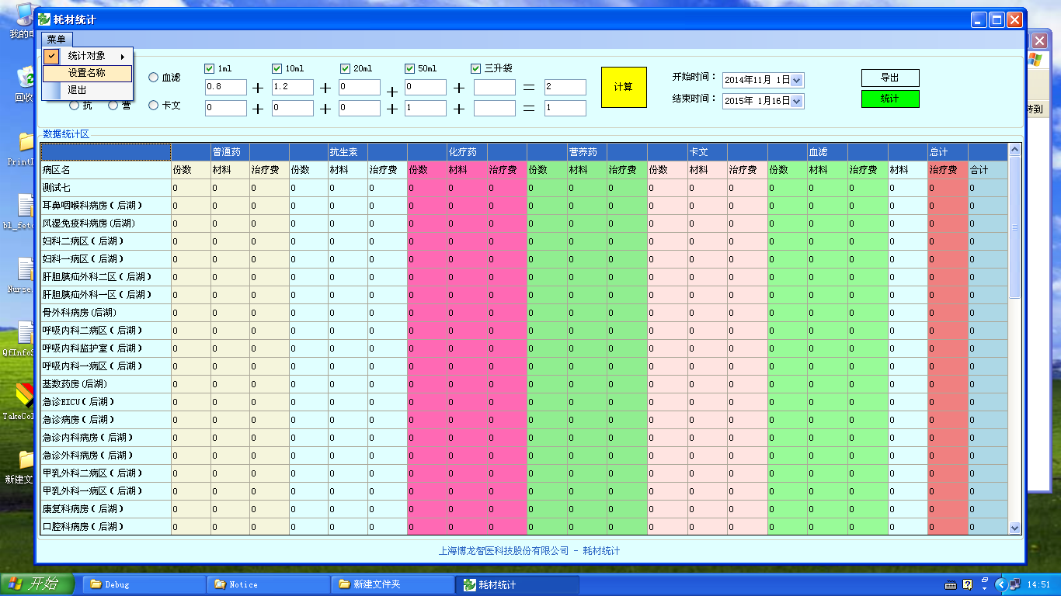

1. 医生工作站

说明：配液中心审方药师提出不合理医嘱退方。病区医生工作站会自动跳出处理窗口。间隔30S自动弹出，直至医生进行接收退方/强制执行。

1. 主界面

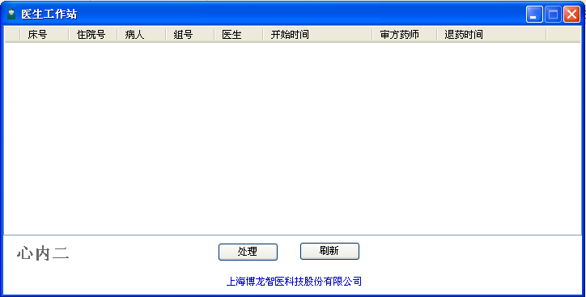

1. 操作界面

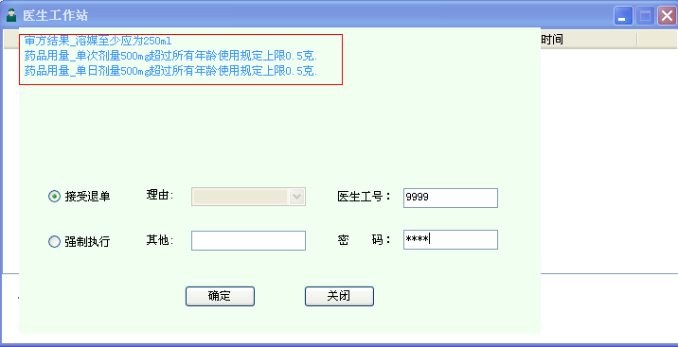

1. 退出程序：在任务栏托盘处找到程序图标，右键单击鼠标

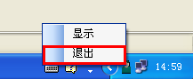

1. 通告设置
2. 主界面

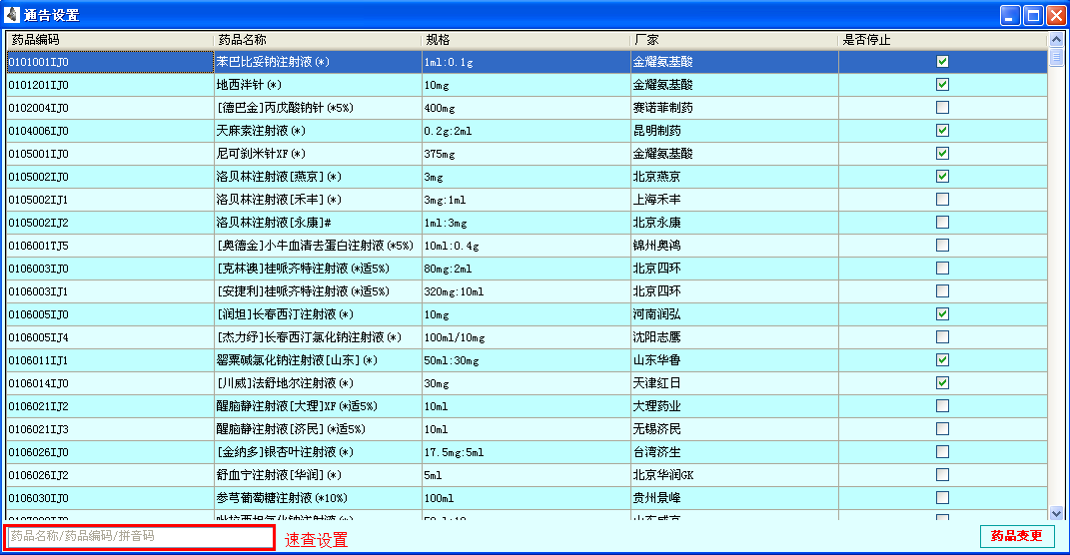

1. 批号更改设置—药品选择

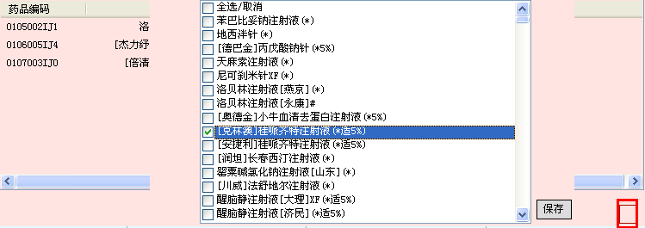

1. 批号更改设置—批号修改描述（双击药品名称）

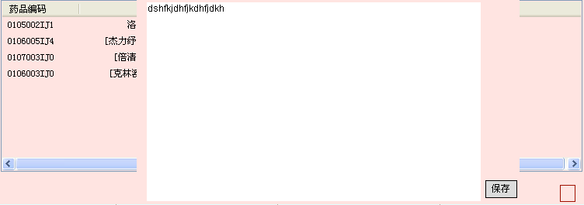

1. 护士站界面
2. 主界面、通告显示

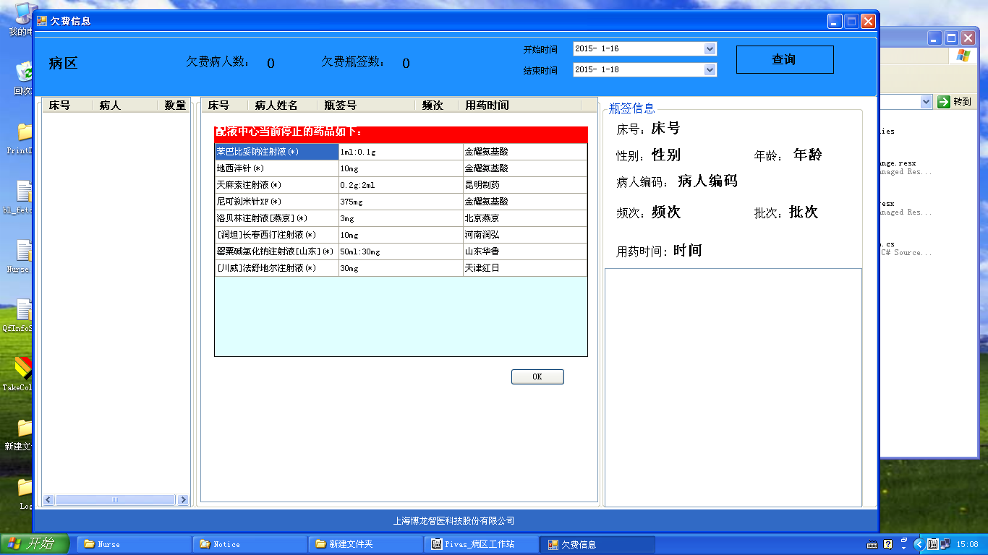

1. 耗材查询